|  |
| --- |
| RFID (англ. Radio Frequency IDentification, радиочастотная идентификация) — метод автоматической идентификации объектов, в котором посредством радиосигналов считываются или записываются данные, хранящиеся в так называемых транспондерах, или RFID-метках.  **ПРОФИЛЬ** |

**Определение**

RFID — это технология идентификации, предоставляющая больше возможностей по сравнению с традиционными системами маркировки.

**Описание**

***Технология***

RFID-метка представляет собой миниатюрное запоминающее устройство (см. рис. 1). Она состоит из микрочипа, который хранит информацию, и антенны, с помощью которой метка эти данные передает и получает. Иногда RFID-метка имеет собственный источник питания (такие метки называют активными), но большинство меток его лишены (эти метки называют пассивными).

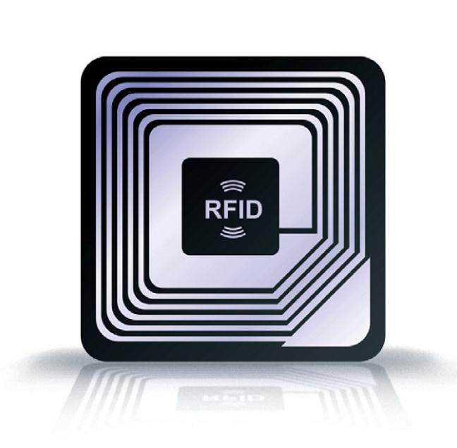

Рис. 1 – Внешний вид RFID-метки

В памяти RFID-метки хранится уникальный номер и пользовательская информация. Когда метка попадает в зону регистрации, эта информация принимается считывателем, специальным прибором, способным читать и записывать информацию в метках.

Активные RFID-метки используют для передачи энергию собственного элемента питания. Они программируются так, чтобы излучать сигнал через промежутки времени (например, 1 раз в секунду). Дистанция, на которой возможно чтение таких RFID-меток, доходит до 100 метров. Пассивные RFID-метки используют для передачи энергию поля считывателя. Накопив необходимую энергию, метка начинает передачу. Дистанция регистрации подобных меток меньше, сильно зависит от мощности считывателя - в пределах 0,05 - 8 метров.

***Инновация***  
 Сфера применения RFID постоянно расширяется. Технология востребована в тех отраслях, где требуется контроль перемещения объектов в реальном времени, интеллектуальные решения автоматизации, способность работать в жестких условиях эксплуатации, безошибочность, скорость и надежность. Все эти достоинства присуще RFID-метке.

***Мотивация***

В библиотеке RFID помогает найти в хранилище и выдать на руки читателю книги, предотвратить хищение. Исчезают очереди на выдаче. Сокращается время подбора и поиска нужного издания, упрощается инвентаризация.

На складе с помощью RFID в реальном времени отслеживается перемещение товаров, ускоряются процессы приема и отгрузки, повышается надежность и прозрачность операций и снижается влияние человеческого фактора.

На производстве с помощью RFID ведется учет сырья, контролируются технологические операции и качество продукта. Продукция получает своеобразный «электронный паспорт», что упрощает предоставление гарантии на продукцию.

В индустрии потребительских товаров и розничных продаж RFID-системы отслеживают товар на этапах цепи поставки, от производителя до прилавка. Товар вовремя выставляется на полку, не залеживается на складе и отправляется в те магазины, где на него высокий спрос.

***Барьеры***

Развитие рынка средств радиочастотной идентификации (RFID) сдерживается тремя объективными факторами: стоимостью меток, сложностями со считыванием на разных объектах, а также недостаточной развитостью ИТ-инфраструктуры. Целью исследования, проведенного этим информационным ресурсом, стало определение ключевых направлений развития решений RFID в ближайшем будущем. Большинство респондентов в качестве таких направлений называют складскую логистику, транспортную логистику и системы контроля доступа.

Как подчеркивают эксперты, в настоящее время у большинства компаний нет жесткой необходимости перехода со штрих-кодирования на технологию RFID. Ее использование может дать определенные удобства и преимущества, однако далеко не все готовы за эти преимущества платить.

RFID-метки подвержены влиянию металла. Это вовсе не исключает применение RFID, но приводит или к необходимости использования меток, разработанных специально для установки на металлические поверхности, или к нестандартным способам закрепления меток на объекте.

***Бизнес потенциал***

Согласно отчету компании IDTechEx за 2014 год, общий объем рынка RFID составит $8,89 млрд по сравнению с $7,7 млрд в 2013 году и $6,96 млрд в 2012 году. По прогнозам в 2024 году рынок вырастет до $27,3 млрд.

Приведенная выше статистика подтверждается повсеместным использованием меток (автотранспорт, логистика, инфокоммуникации и др.) и несомненно рынок будет только расширяться.

***Источники дополнительной информации***

1.

[http://www.tadviser.ru/](http://www.tadviser.ru/index.php/%D0%A1%D1%82%D0%B0%D1%82%D1%8C%D1%8F:RFID_(Radio_Frequency_IDentification,_%D0%A0%D0%B0%D0%B4%D0%B8%D0%BE_%D0%A7%D0%B0%D1%81%D1%82%D0%BE%D1%82%D0%BD%D0%B0%D1%8F_%D0%98%D0%B4%D0%B5%D0%BD%D1%82%D0%B8%D1%84%D0%B8%D0%BA%D0%B0%D1%86%D0%B8%D1%8F)#2016:_.D0.9F.D1.80.D0.BE.D0.B3.D0.BD.D0.BE.D0.B7:_.D0.9E.D0.B1.D1.8A.D0.B5.D0.BC.D1.8B_.D1.80.D1.8B.D0.BD.D0.BA.D0.B0_RFID_.D0.BA_2016_.D0.B3._.D0.BF.D1.80.D0.B5.D0.B2.D1.8B.D1.81.D1.8F.D1.82_.243_.D0.BC.D0.BB.D1.80.D0.B4)

2. [http://www.apr-technology.ru/](http://www.apr-technology.ru/page/rfid-metki/)

3. [http://www.bnti.ru/](http://www.bnti.ru/showart.asp?aid=693&lvl=20)